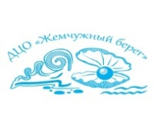
Республика Крым, Гурзуф
Детский центр отдыха «Жемчужный берег» 2022

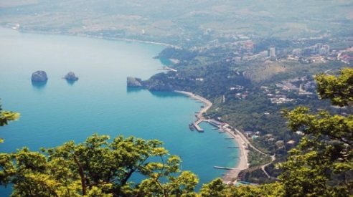
Детский центр отдыха «Жемчужный берег» расположен на берегу Чёрного моря, в одном из живописных уголков Южного берега Крыма - пгт. Гурзуф, находящегося в 12 км от г. Ялты.
Целебный субтропический климат, роскошная природа, горы и море.
Адрес: Крым, г. Ялта, пгт. Гурзуф, ул. Санаторная, д. 1.
тел: 38(0654) 36-36-70.
Сайт ДЦО «Жемчужный берег»: www.jbereg.ru

Лагерь предлагает для детей от 8 до 17 лет:
Проживание с удобствами в номерах/ на этаже.
Пятиразовое питание.
Интересную и насыщенную программу, включающую в себя творческие и спортивные мероприятия.
Развитую инфраструктуру, собственный пляж.
Квалифицированных педагогов и медицинское обслуживание.

Стоимость путевки составляет - 60 000 руб.

На данные путевки действует КЭШБЕК (возврат части стоимости путевки)
в размере 20000 руб.
Кроме того, путевка может удешевлятся на размер субсидии, выделенной из бюджета Правительства города Москвы

Стоимость ж/д билетов Москва – Симферополь – Москва
с сопровождением по маршруту, горячим питанием,
16 000 руб.
(Возможно бронирование билета в один конец - 8000 руб.)

Трансфер
Проезд в Детский центр отдыха «Жемчужный берег» осуществляется
железной дорогой до г. Симферополь,
далее автобусом из г. Симферополь до пгт. Гурзуф и обратно.
График заездов 2022
№ заезда  (смены) | Выезд Москвы | Продолжительность смены 21 день | Вылет из Симферополя
II | 22.06 | 24.06-14.07 | 15.07
III | 15.07 | 17.07-06.08 | 07.08
IV | 07.08 | 09.08-29.08 | 30.08

Заявки на путевки принимаются в Московском городском комитете Профсоюза

по адресу:
Москва, Гагаринский пер. дом 5, ком. 33.
Телефон: т/ф (495) 695-07-13, (495) 695-09-31,
e-mail: oplot@mgoprofgos.ru, kua@mgoprofgos.ru
www.mgoprofgos.ru

Заявку подавать по форме, прилагается.

